Læse spørgsmål til hydrologi
Tekst: http://geografi-noter.dk/hf-geografi-hydrologi.asp

Kap 1 Vand som ressource

- Hvor stor en procentdel af jordens vandmasser består af ferskvand?
- Hvilke kræfter driver vandets kredsløb?
- Har vandet betydning for vores klima?
- Kan vandet nedbryde klipper og bjerge og forme landskabet? Ja eller Nej?
- Figur 1: hvad er der sket med menneskets vandforbrug fra 1901 til 2014
Én billion = en milliard (mia.) og én trillion = 1000 milliarder
- Hvad er grunden til denne udvikling?
- Hvor kommer vandet fra?
- Hvor gammelt er det vand vi drikker i dag?

Kap.2 Vandets kredsløb
- Mellem hvilke ’sfærer bevæger vandet sig?
- I modellen over vandets kredsløb anvendes nogle forkortelser. Hvad betyder disse
  - N ?
  - F ?
  - Ao
  - Au
  - ∆R
- Følg beskrivelsen af hvordan figuren / modellen skal læses, så du ved hvordan du kan beskrive denne model med egne ord. Du behøver altså ikke skrive noget svar her – men kig på modellen mens du læser beskrivelsen heraf.
- Hvad er vandbalanceligningen? Skriv (copy-paste) ligningen op her:
- Hvilke tre tilstandsformer kan vand have, og hvilke processer indgår når vandets skifter tilstandsform?

Kap 2.1 Nedbøren – hvordan dannes der nedbør?

- Hvad betyder begrebet at ’kondensere’ ?
- Hvad menes der med at vanddampen ’kondenserer’ (eller fortættes?
- Er der altid vanddamp i luften?
- Hvad skal der ske med luftens ( vanddampens) temperatur for at der dannes skyer ?
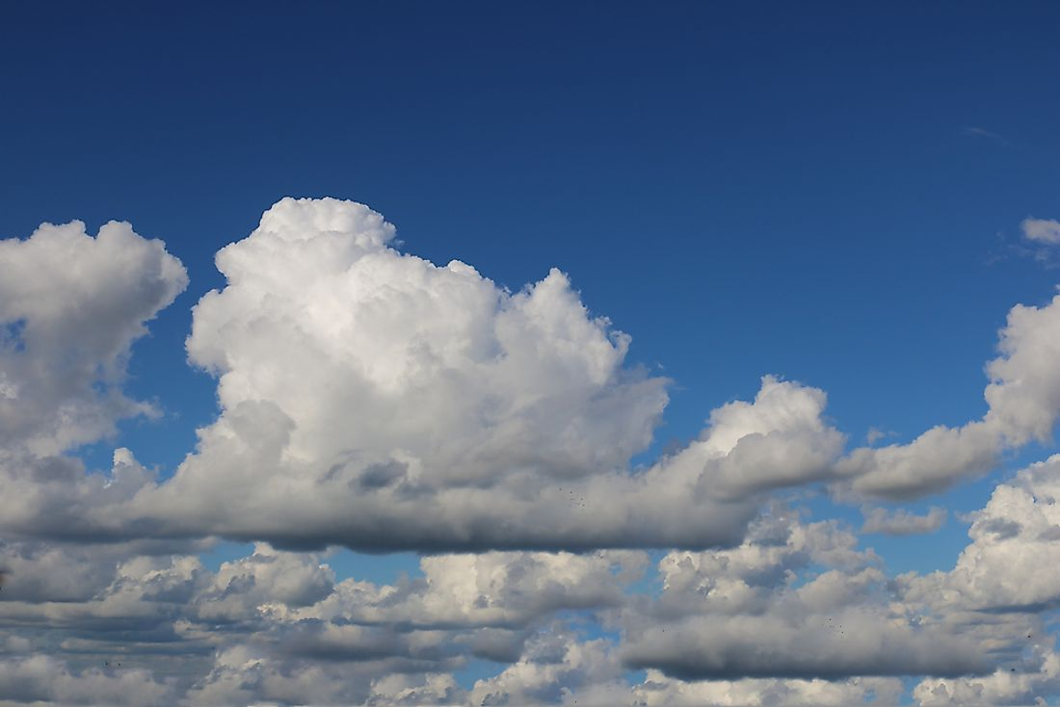
- Hvad sker der med lufttemperaturen når vanddamp kondenserer til dråbeform / skyer, og hvordan kan man se dette på en sky ?
- Hvad er aerosoler og hvilken funktion har de for nedbørsdannelsen.
- Nævn 3-4 eksempler fra hverdagen på kondensation af vanddamp?

Kap 2.2: Luftfugtighed og kondensation
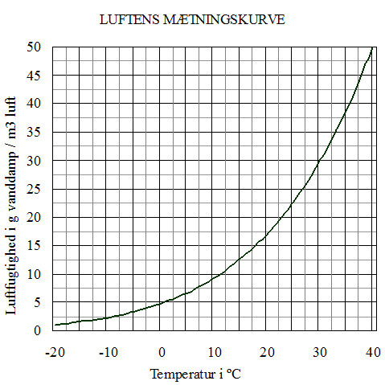
- Hvilken fysisk lov illustrerer luftens mætningskurve i figur 5 ? (copy paste svaret)
- Hvad kan denne lov forklare om sommervejret i 2023?
- Som tidligere fortalt indeholder luften altid en eller anden mængde vanddamp – hvilket begreb bruges til at beskrive denne mængde vanddamp?
- Hvad betyder omvendt begrebet relativ luftfugtighed (copy-paste svaret)
- Hvis en luftmasse kun indeholder halvt så meget vanddamp (absolut fugtighed) som den maksimalt kunne indeholde, hvad er så den relative luftfugtighed?
Når du har læst kap. 2.2 og besvaret ovenstående spørgsmål skal du lave OPGAVE 2 http://geografi-noter-dk/upload/filer/opgaver/hydrologi/luftfugtighed.docx hvor der er et par regneeksempler om uftfugtighed – så skal du nok få check på det

Kap. 2.3 Fordampning
- Når vand fordamper fra en overflade – f.eks. havet, landjorden eller vores krop – frigives eller tilføres der så varme til overfladen?
- Nævn 3 forhold der fremmer fordampningen?

Aktuel fordampning:
- Se på figur 6 i teksten -
  - Hvad er størrelsen på den Aktuelle Fordampning?
  - Hvor stor er nettonedbøren?

Potentiel fordampning
- Hvad betyder begrebet ’potentiel fordampning?
- Prøv at forklare hvorfor den potentielle fordampning er meget større end den aktuelle fordampning i figur 7

Fugtighedsindeks
- Beregn et fugtighedsindeks ved at bruge tallene i figur 6 og bestem om der er nedbørsoverskud eller – underskud?
- Beregn et fugtighedsindeks ved at bruge tallene i figur 7 og bestem om der er nedbørsoverskud eller – underskud?

Kap 2.4 Afstrømning

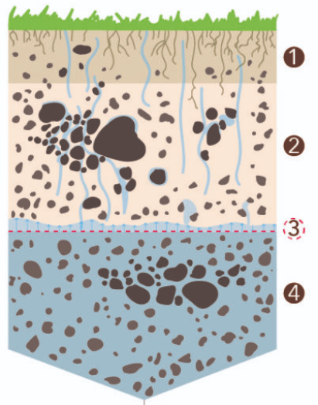
- Hvilke to forhold har betydning for afstrømningen?
- Hvilken form for afstrømning er mest almindelig i
  - Et fladt landskab / terræn ..?
  - I et bakket / bjerrigt landskab / terræn ?
- Hvilke problemer kan den overfladiske afstrømning medføre?
- Sæt navne på de 4 tal i den viste jordbundsprofil
- ..
- ..
- ..
- ..

- Hvilke af zonerne i jordbundsprofilen er mættede og umættede ?
- Hvordan forgår den underjordiske afstrømning i henholdsvis lerjord og sandjord?
  - Sandjord ….. hurtigt eller langsomt?
  - Lerjord … hurtigt eller langsomt ?

Kap. 3: jordbunden i Danmark

Istidslandskabet
- Hvilken landskabsform er mest udbredt på øerne i Danmark? Se figur 11
- Hvilken landskabsform finder vi i det sydvestlige Jylland? Se figur 11
- Hvor langt ned går det vi kalder ’jordbunden’?
- Hvordan er den danske jordbund dannet ?
- Hvad er definitionen på en lerjord?
- Hvor i Danmark finder vi typisk lerjorden?
- Hvad er definitionen på en sandjord?
- Hvor i Danmark finder vi sandjorde?

Faglige begreber i forhold til jordbunden:
- Hvad betyder følgende faglige begreber :
  - Kornstørrelse …
  - Porøsitet
  - Permeabilitet
  - Markkapacitet
- Du skal nu prøve at anvende disse begreber i forhold til ler og sandjorden.
Det gør du ved at besvare OPGAVE 3 om JORDBUNDS FORHOLD i DANMARK

4: Nedbør og vandbalancen i DK

- Hvor i Danmark regner det mest – og hvor mange mm nedbør får man der ?
- Hvorfra kommer det vand som falder her?
- Hvilken jordbund er særlig udbredt her hvor det regner mest?
- Hvilke særlige problemer giver det i det sydvestlige Jylland?
  - …
  - …
- Se figur 18: På hvilket tidspunkt af året har vi i Danmark henholdsvis :
  - Nedbørsoverskud …
  - Nedbørsunderskud …

